Отчёт по лабораторной работе №6
Дисциплина: Операционные системы
Лебеденко Елена Викторовна
Содержание

1 1. Цель работы
Приобретение практических навыков взаимодействия пользователя с системой по- средством командной строки.

2 2. Задание
- Определите полное имя вашего домашнего каталога.
- Поработайте с командой ls
- Поработайте с командой mkdir и rmdir
- С помощью команды man определите, какую опцию команды ls нужно использо- вать для просмотра содержимое не только указанного каталога, но и подкаталогов, входящих в него.
- С помощью команды man определите набор опций команды ls, позволяющий отсорти- ровать по времени последнего изменения выводимый список содержимого каталога с развёрнутым описанием файлов.
- Используйте команду man для просмотра описания следующих команд: cd, pwd, mkdir, rmdir, rm. Поясните основные опции этих команд.
- Используя информацию, полученную при помощи команды history, выполните мо- дификацию и исполнение нескольких команд из буфера команд.

3 3. Теоретическое введение
В операционной системе типа Linux взаимодействие пользователя с системой обычно осуществляется с помощью командной строки посредством построчного ввода команд. При этом обычно используется командные интерпретаторы языка shell: /bin/sh; /bin/csh; /bin/ksh. Командой в операционной системе называется записанный по специальным правилам текст (возможно с аргументами), представляющий собой указание на выполнение какой-либо функций (или действий) в операционной системе. Обычно первым словом идёт имя команды, остальной текст — аргументы или опции, конкретизирующие действие. Общий формат команд можно представить следующим образом:

4 4. Выполнение лабораторной работы
Определяю полное имя вашего домашнего каталога. Перехожу в каталог /tmp.
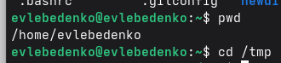
Рис. 1: pwd и cd
Вывожу на экран содержимое каталога /tmp с разными опциями.
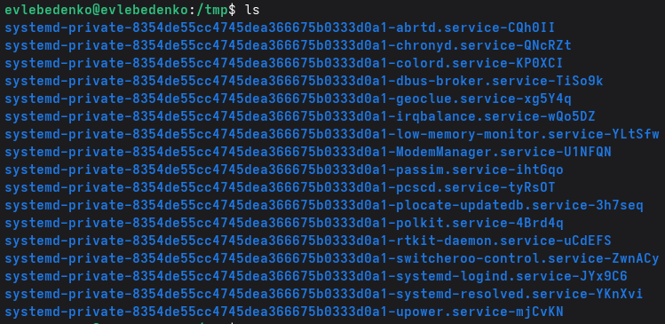
Рис. 2: ls
-a выводит скрытые файлы
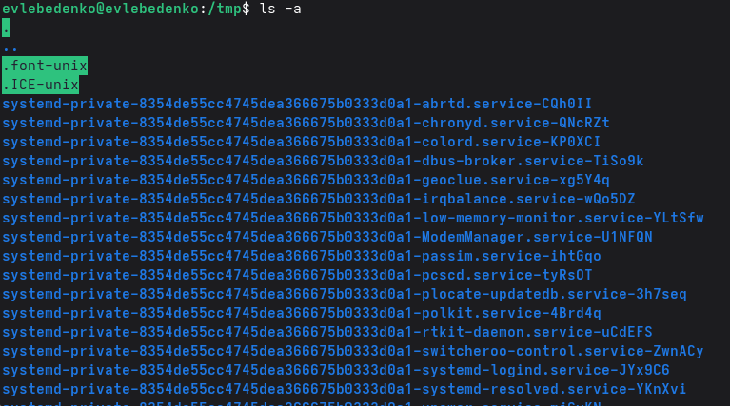
Рис. 3: ls -a
-F выводит тип файла
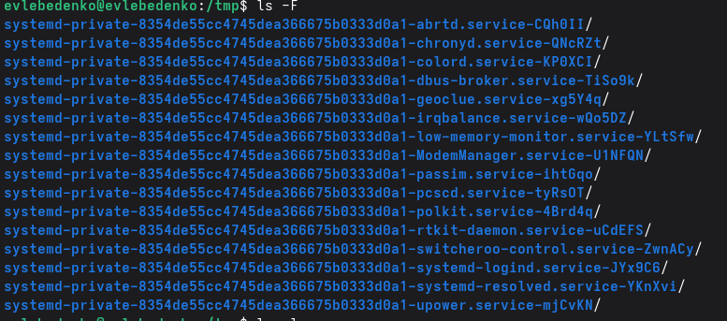
Рис. 4: ls -F
-l выводит развёрнутую информацию
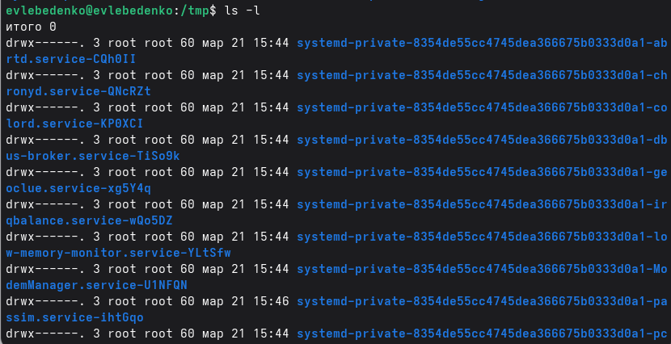
Рис. 5: ls -l
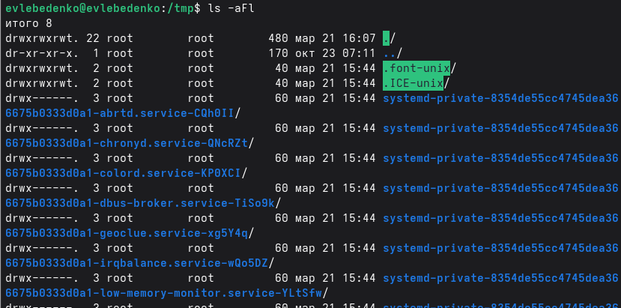
Рис. 6: Всё вместе
В каталоге /var/spool есть подкаталог с именем cron
Рис. 7: ls /var/spool
Смотрю содержимое домашнего каталога. Владелец - я
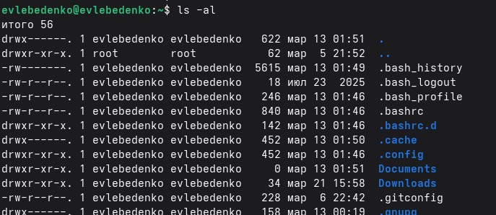
Рис. 8: Содержимое ~
Создаю папку newdir, внутри неё создаю каталог morefun
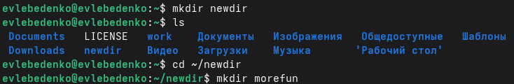
Рис. 9: mkdir newdir/morefun
В домашнем каталоге создаю одной командой три новых каталога с именами letters, memos, misk. Затем удаляю эти каталоги одной командой.
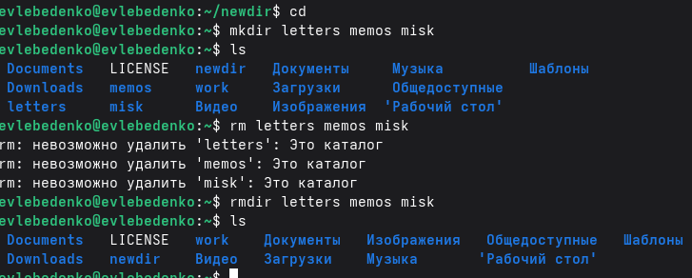
Рис. 10: mkdir, rmdir
Пробую удалить ранее созданный каталог ~/newdir командой rm. Не получается. Использую rmdir
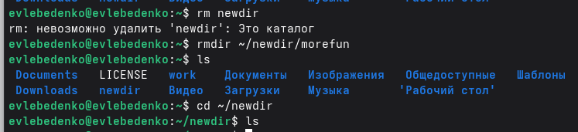
Рис. 11: rmdir
С помощью команды man определяю, какую опцию команды ls нужно использо- вать для просмотра содержимое не только указанного каталога, но и подкаталогов, входящих в него.
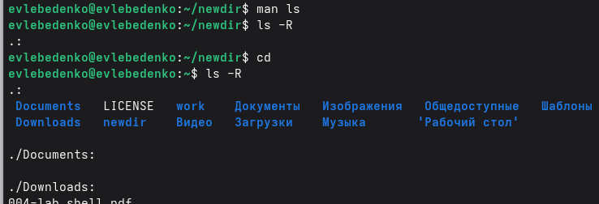
Рис. 12: ls -R
С помощью команды man определите набор опций команды ls, позволяющий отсорти- ровать по времени последнего изменения выводимый список содержимого каталога с развёрнутым описанием файлов.
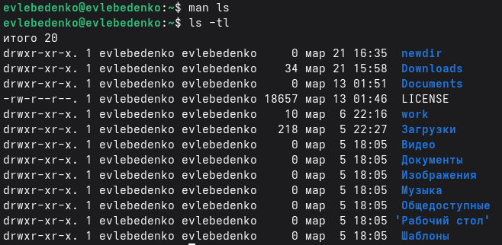
Рис. 13: ls -tl
Используйте команду man для просмотра описания следующих команд: cd, pwd, mkdir, rmdir, rm.
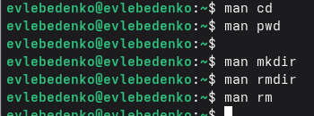
Рис. 14: man
Используя информацию, полученную при помощи команды history, выполняю модификацию и исполнение нескольких команд из буфера команд.
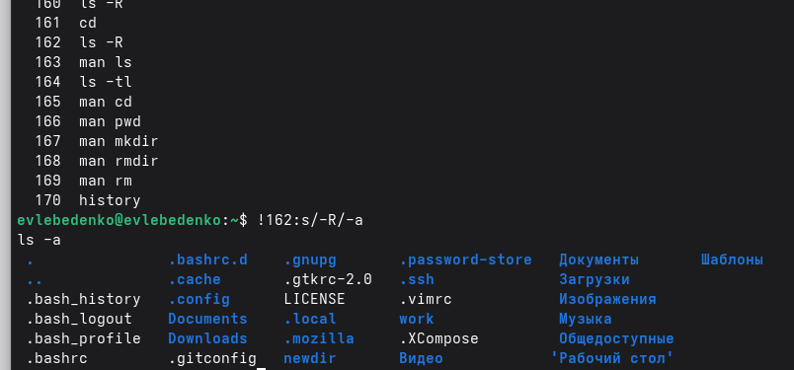
Рис. 15: history

5 5. Выводы
Во время выполнения лабораторной работы я приобрела практические навыки взаимодействия пользователя с системой посредством командной строки.

Список литературы

